**Université Permanente – Observatoire des Médias**

**Vendredi 21 mars – 14h30 – 16h (Amphi Kerneis)**

**Conférence de Georges Malbrunot :**

***Au Moyen-Orient, la guerre toujours recommencée***

**Présentation : Madie Magimel**

Devant plus de 300 auditeurs, le journaliste Georges Malbrunot, spécialiste du Moyen-Orient, a retracé les grandes dates et les évènements marquants qui expliquent les attentats du 7 octobre, pour mieux comprendre la situation actuelle.

Grand reporter au Figaro, Georges Malbrunot a été en 2004, et pendant plusieurs mois, otage de l’Armée Islamique en Irak. Il est l’auteur de nombreux ouvrages, notamment en 2024, *MBS Confidentiel, enquête sur le nouveau maître du Moyen Orient*.

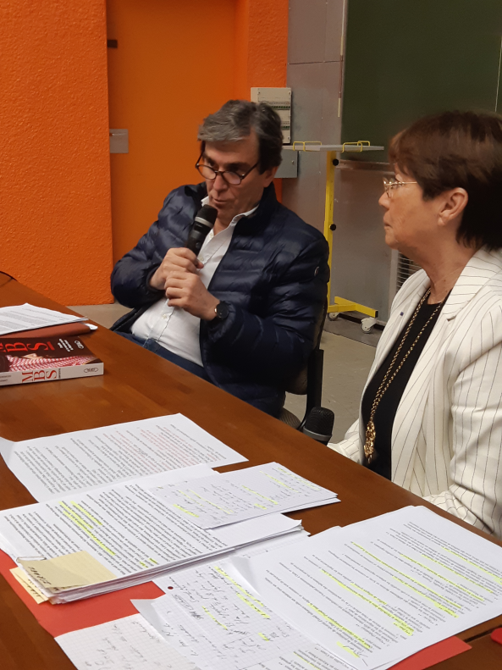 Photo JCC

*Comment expliquer ce qui s’est passé le 7 octobre 2023, une attaque sans précédent qui a ciblé à la fois les civils et les installations militaires Israéliennes ?* a interrogé Madie Magimel.

**« L’Histoire est importante pour comprendre le conflit Israélo-palestinien. Le 7 octobre a été pour les Israéliens un choc des mémoires. Cette invasion terrestre a mis à bas toute la doctrine sécuritaire d’Israël qui consistait à occuper des territoires à l’extérieur des frontières ».**

Georges Malbrunot a ensuite rappelé méthodiquement les évènement marquants de ce conflit toujours recommencé, depuis 1948 et la création de l’État d’Israël. Le journaliste égrène les dates comme de nouveaux cycles de violence. 1967, la guerre des 6 jours, 1987 la première Intifada, soulèvement de jeunes palestiniens armés de pierres, 1993, accords d’Oslo entre Rabin et Arafat. Des accords qui prévoyaient une autonomie palestinienne sur le principe de « la terre contre la paix ». Des accords sabotés par les extrémistes israéliens et palestiniens. Juin 1996, élection de Netanyahou, puis en 2000, nouvelle Intifada. « **On est passé des pierres aux fusils. Le processus de paix est à l’arrêt, le Hamas a changé de mode opératoire substituant aux attentats suicides un renforcement de sa capacité militaire** ». Gaza devient une prison à ciel ouvert, le Hamas emporte les élections législatives en 2006.

Plus d’un an après le 7 octobre, et une guerre sans merci dans la bande de Gaza… «**Israël a deux objectifs déclarés : éliminer définitivement le Hamas et ramener les otages en Israël** ». Trump a obtenu un cessez le feu à Gaza, mais Netanyahou n’a aucun intérêt à entrer dans la deuxième phase de l’accord. Il a besoin de prolonger la guerre, notamment pour se maintenir au pouvoir. C’est l’impasse et la reprise d’une guerre à forte intensité. Aujourd’hui, l’opinion publique en Israël condamne majoritairement la conduite de la guerre par Netanyahou, mais n’est pas favorable à une politique à deux états. En Israël, on est persuadés que le logiciel de la force est le seul possible.

Quel espoir de paix aujourd’hui au Moyen-Orient ? Georges Malbrunot ne se montre guère optimiste. « **Dans les 50 prochaines années, il y a peu de chances qu’une paix durable soit signée entre israéliens et palestiniens. Quelques motifs d’espoir peut-être en considérant les évolutions possibles en Syrie et au Liban. L’Arabie Saoudite avec le Prince héritier MBS pourrait aussi jouer un rôle...si ce dernier n’est pas assassiné avant son arrivée sur le trône**». Au Moyen-Orient, la guerre toujours recommencée…

Patrice Saint-André, avec les notes de Marie-Lucie Gosselin (mars 2025)

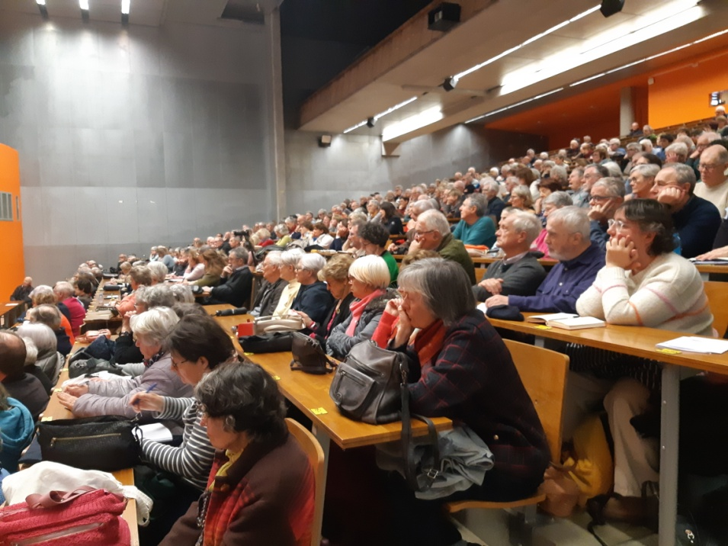 Photo JCC